# 

# MANUAL DE USUARIO: DEL SISTEMA PARA LA GESTION DE CARGA ACADEMICA DEL LICEO JOSE FRANCISCO BERMUDEZ

CARUPANO – ESTADO SUCRE

**Índice**

**Introducción. ..........................................................................................**

**1. Página “Loguin” del sistema. .................................................................**

**2. Menú del Sistema. ....................................................**

**2.2. Opción “Estudiantes”. ....................................**

**2.2.1. Acción “Editar Estudiante” ................................................**

**2.3 Opción “Representantes” .................................................**

**2.4 Opción “Secciones”. ...........................................**

**2.4.1. Opción “Editar Sección”. ...........................................................**

**2.4.2. Acción “Inscribir Representante/Estudiante” ....................................................**

**2.4.4. Acción “Lista de Asistencia”. ......................................................................**

**2.5 Opción “Profesores”. ...................................................................**

**2.5.1 Acción “Añadir”. .....................................................................**

**2.5.2 Acción “Editar un Profesor” ......................................................**

**2.5.3 Acción “Despedir Profesor” ...............................................**

**2.6 Pagina “Materias” ........................................................**

**2.6.1 Acción “Editar Materia” ...................................................**

**2.6.2 Acción “Deshabilitar” ....................................................**

**2.6.3 Acción “Nuevo” ..................................................**

**2.7 Pagina “Usuarios” ...................................................**

**2.7.1 Acción “Editar Usuario” ...................................................**

**2.7.2 Opción “Nuevo” ........................................................**

**2.8 Pagina “Reporte” ...............................................**

**Introducción.**

Bienvenido al manual de usuario del Sistema para la Gestión de Carga Académica del Liceo José Francisco Bermúdez. Este sistema ha sido diseñado para facilitar la administración y gestión de las actividades académicas del liceo, permitiendo un manejo eficiente y organizado de estudiantes, profesores, representantes, inscripciones de secciones y periodos escolares.

El objetivo principal de este sistema es proporcionar una herramienta integral que permita a los usuarios gestionar de manera efectiva y eficiente todas las actividades relacionadas con la carga académica del liceo. Esto incluye:

* Gestión de Estudiantes: Registro, actualización y seguimiento de la información académica y personal de los estudiantes.
* Gestión de Profesores: Administración de la información de los profesores, incluyendo asignación de materias y horarios.
* Gestión de Representantes: Registro y actualización de la información de los representantes de los estudiantes.
* Inscripción de Secciones: Proceso de inscripción de estudiantes en las diferentes secciones y materias.
* Manejo del Periodo Escolar: Configuración y administración de los periodos escolares, incluyendo fechas importantes y eventos académicos.

El uso de este sistema ofrece múltiples beneficios, tales como:

Eficiencia: Automatización de procesos administrativos, reduciendo el tiempo y esfuerzo necesarios para la gestión académica.

Organización: Centralización de la información académica en una plataforma única y accesible.

Accesibilidad: Acceso fácil y rápido a la información relevante para estudiantes, profesores y representantes.

Para la implementación del sistema se requieren el software del control de versiones Git y el manejador de bases de datos MySQL, el ultimo necesitando un requisito mínimo de hardware de un procesador con 1.8GHz, 4GB de RAM y 2GB de espacio libre en el disco duro. Para el uso del portal web se requiere únicamente un navegador web que cumplan con los estándares HTML5 y CCS3 los cuales son, Chromium, Google Chrome, Mozilla Firefox, Opera, Microsoft Edge, Safari, Entre otros.

1. **Página “Loguin” del sistema.**

Para acceder al sistema debe ingresar a la URL:

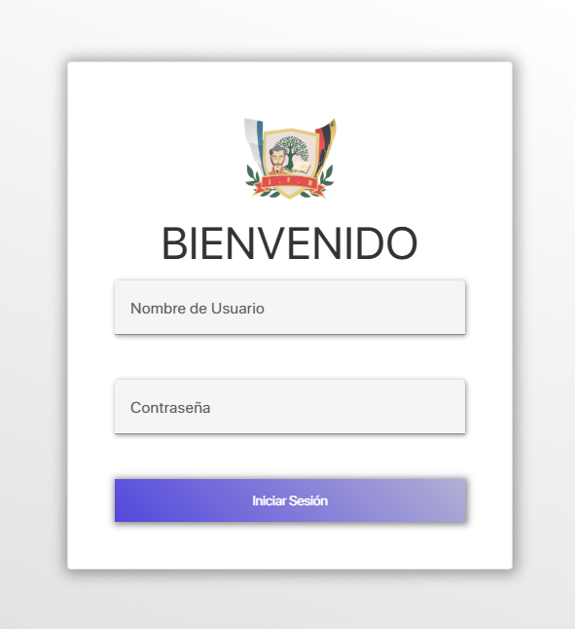

***Figura 1. “Login del sistema”.***

Para iniciar sesión hay que ingresar el usuario y la contraseña.

Una vez ingresado los datos apretar la tecla “Enter” o pulsar el botón “Iniciar Sesión”, si los datos introducidos son correctos se iniciará sesión en el sistema

De lo contrario, si los datos introducidos son incorrectos, se le mostrará en la página de “Login” una alerta con el siguiente mensaje:

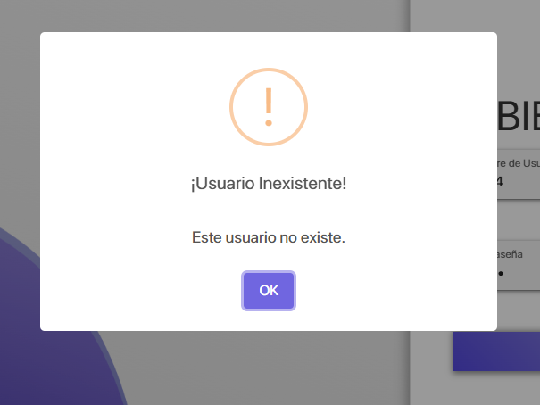

***Figura 2. “Error en usuario o contraseña del sistema”.***

1. **Menú del Sistema.**

Se visualiza el menú desplegable con las opciones con las que cuenta el sistema, el cual es mostrado en todas las vistas y tiene los botones por los que se puede navegar a través diferentes modulos del sistema.

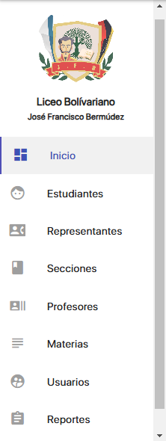

***Figura 3. “Menú del sistema de gestión”.***

Las opciones del menú son las siguientes:

1. **Inicio:** redirige al inicio del sistema
2. **Estudiantes:** redirige a la página “Estudiantes” del sistema.
3. **Representantes:** redirige a la página “Representantes” del sistema.
4. **Secciones:** Te redirige a la página “Secciones” del sistema.
5. **Profesores:** Te redirige a la página “Profesores” del sistema.
6. **Materias:** Te redirige a la página “Materias” del sistema.
7. **Usuarios:** Te redirige a la página “Materias” del sistema.
8. **Reportes:** Cierra sesión del sistema y te redirige a la página “Login” del sistema.
   1. **Opción “inicio del sistema”.**

La siguiente figura que muestra la página de inicio, la cual contiene información relevante sobre el sistema de Gestión, así como un resumen de actividades realizadas por los usuarios operadores y/o administradores.

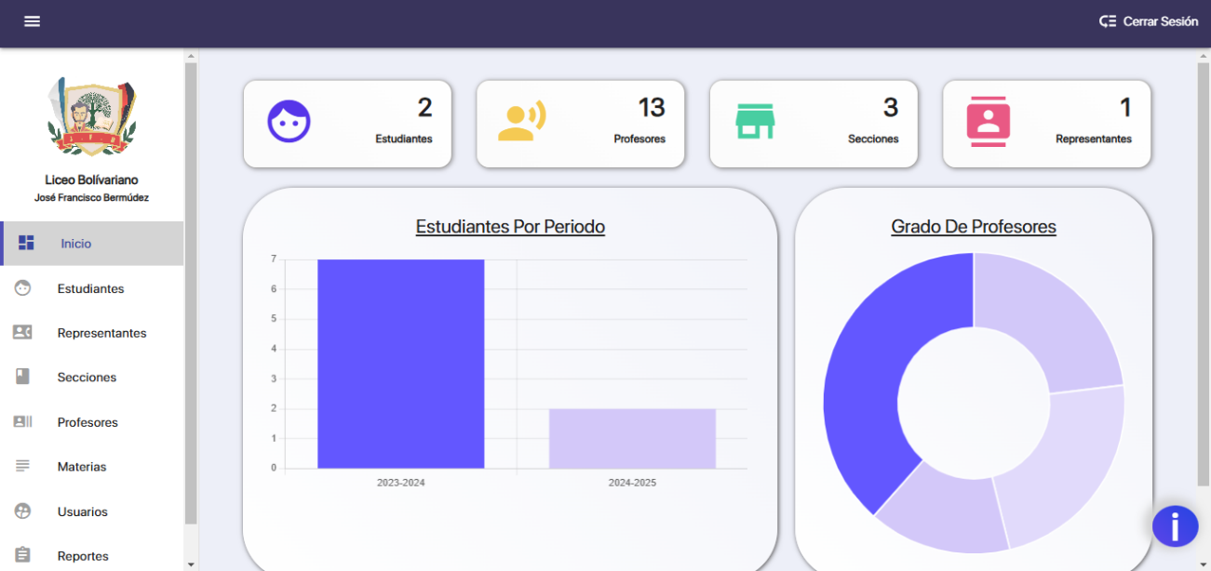

***Figura 4. “Inicio del sistema”.***

Esta pagina muestra la siguiente informacion:

1. **Estudiantes inscritos:** Numero de estudiantes inscritos en el sistema.
2. **Profesores registrados:** Numero de profesores registrados en el sistema.
3. **Secciones:** Numero de secciones generadas en el sistema.
4. **Representantes registrados:** Numero de representantes registrados en el sistema
5. **Icono con forma de exclamación:** Programadores y descarga del manual de usuario.

**Manual de Usuario**

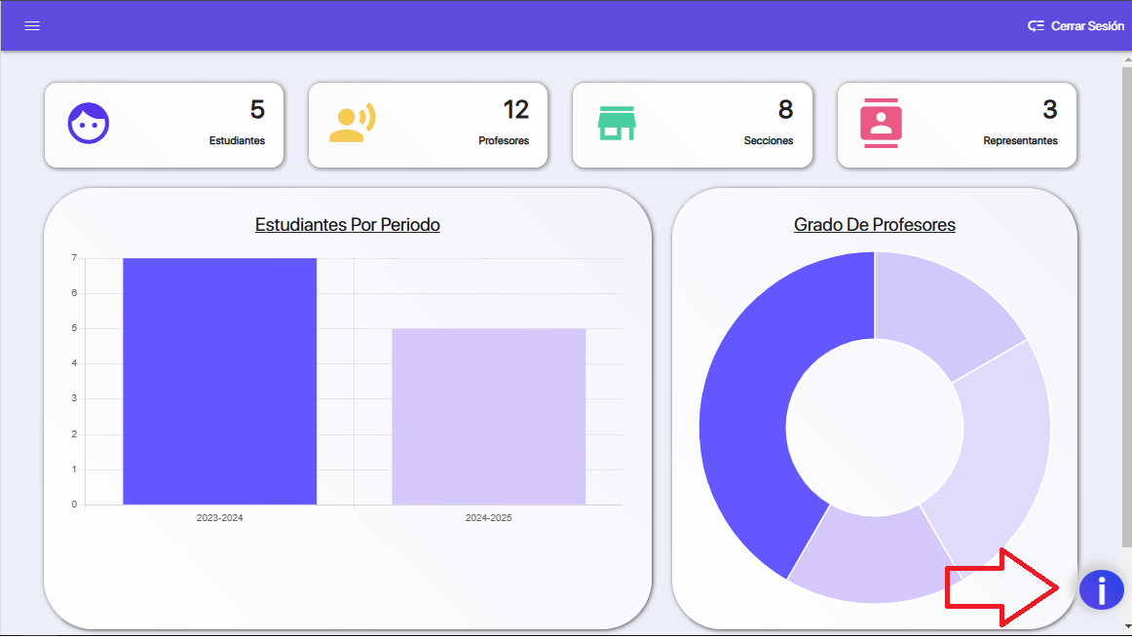

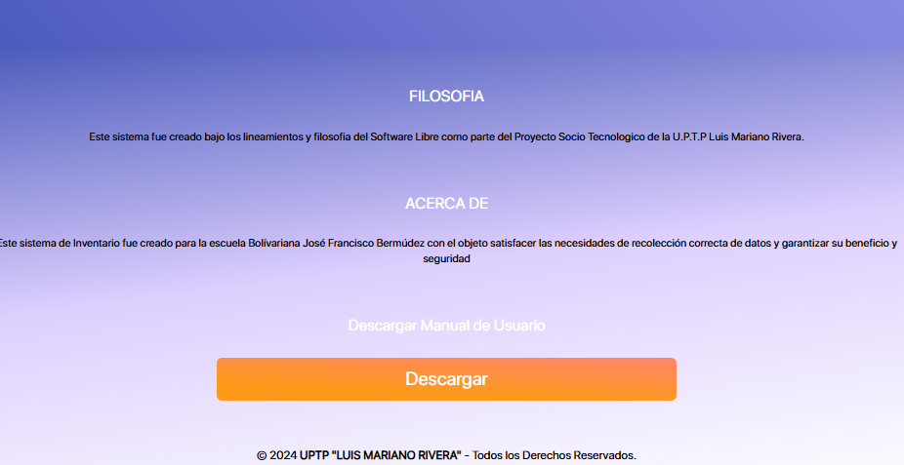

* 1. **Opción “Estudiantes”.**

Esta pagina muestra un listado de los estudiantes registrados en el sistema con su respectiva informacion y permite la búsqueda por nombre, asi como el ordenado alfabético de la columna de la tabla, se puede acceder a esta página presionando la opción “Estudiantes” en el menú.

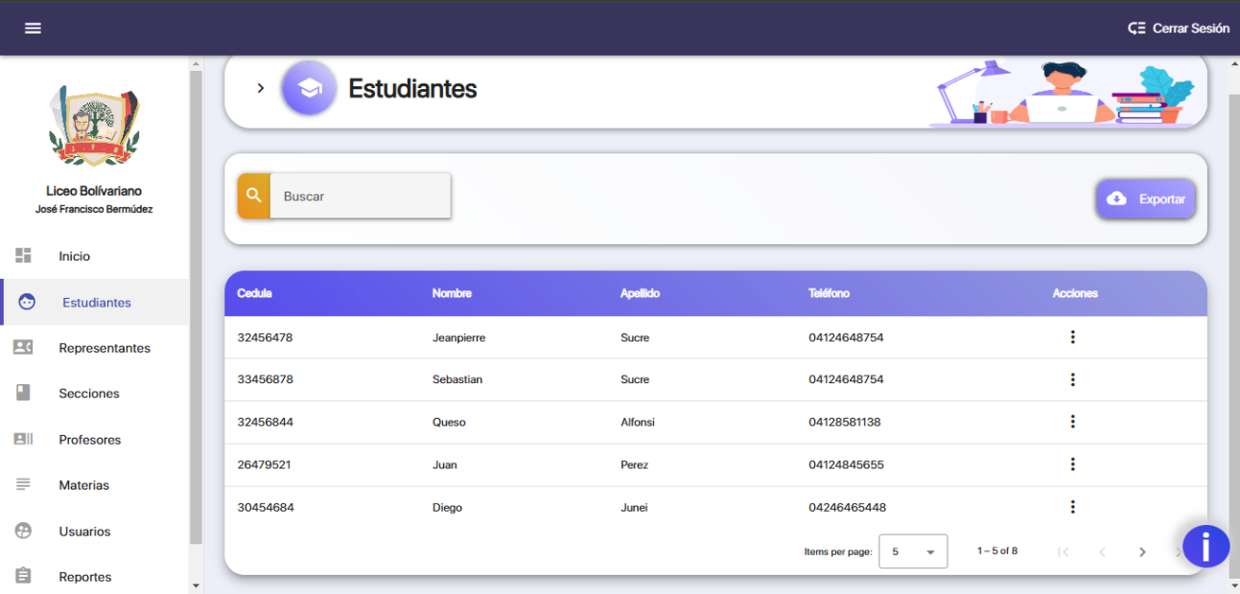

***Figura 5. “Pagina “Estudiantes”.***

Desde esta pagina se pueden realizar las acciones de “Editar Informacion del Estudiante” y “Ver detalles del Estudiante”.

* + 1. **Acción “Editar Estudiante”.**

Esta acción permite editar la informacion del estudiante.

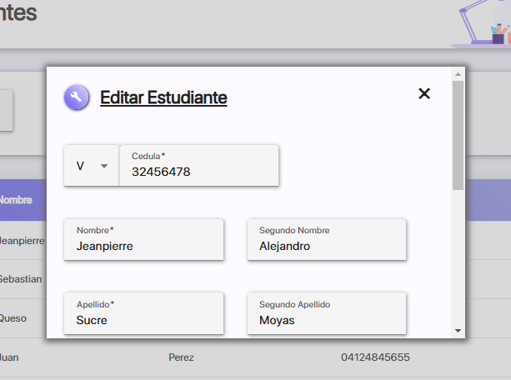

***Figura 6. “Pagina “Editar Estudiantes”.***

Los pasos para editar la informacion de un estudiante son los siguientes:

1. Ir al apartado de “Acciones” seleccionar los 3 puntos y oprimir “Editar Estudiante” Esto abrirá el Formulario mostrado en la figura numero 6
2. Modifique los datos correspondientes.
3. Presionar el botón “Editar Estudiante”
4. En caso de que no se desee modificar la informacion del estudiante presione el botón “Cancelar”.
   1. **Opción “Representantes”.**

Esta página muestra un listado de los representantes registrados en el sistema con su respectiva informacion y permite la búsqueda por nombre, asi como el ordenado alfabético de la columna de la tabla, se puede acceder a esta página presionando la opción “Representantes” en el menú.

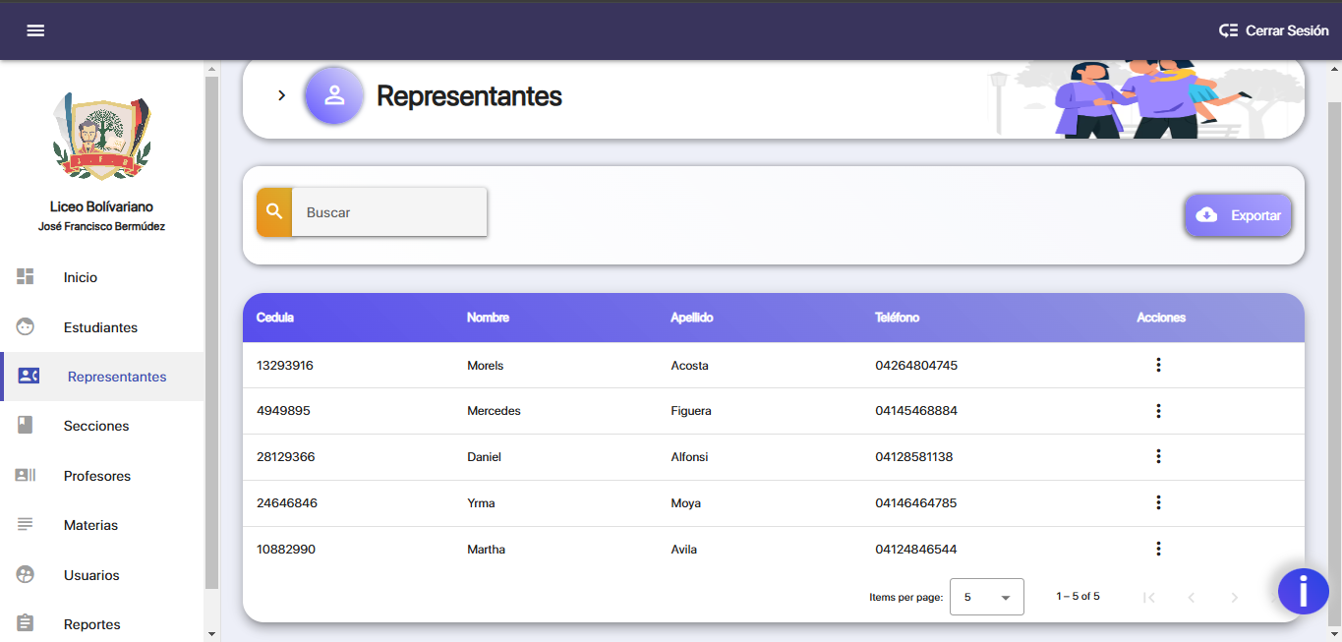

***Figura 7. “Pagina “Representantes”.***

Desde esta página se pueden realizar las acciones de “Editar Informacion del Representante” y “Ver detalles del Representante”.

* + 1. **Acción “Editar Representante”.**

Esta acción permite editar la informacion del representante.

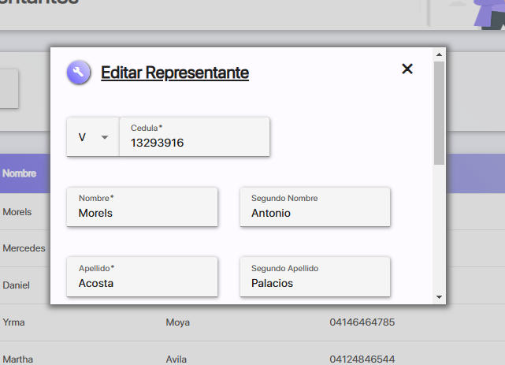

***Figura 8. “Pagina “Editar representantes”.***

Los pasos para editar la informacion de un Representante son los siguientes:

1. Ir al apartado de “Acciones” seleccionar los 3 puntos y oprimir “Editar Estudiante” Esto abrirá el Formulario mostrado en la figura numero 8
2. Modifique los datos correspondientes.
3. Presionar el botón “Editar Representante”
4. En caso de que no se desee modificar la informacion del representante presione el botón “Cancelar”.
   1. **Opción “Secciones”**

Esta pagina muestra un listado de las secciones registradas que hay en el sistema con su respectiva informacion como (sección, profesor guía, cupo) permite la búsqueda por nombre asi como el ordenado alfabético de las columnas de la tabla, ademas de poder filtrar por “Año” y “Periodo”, se puede acceder a esta página presionando del botón de la opción “Secciones” en el menú.

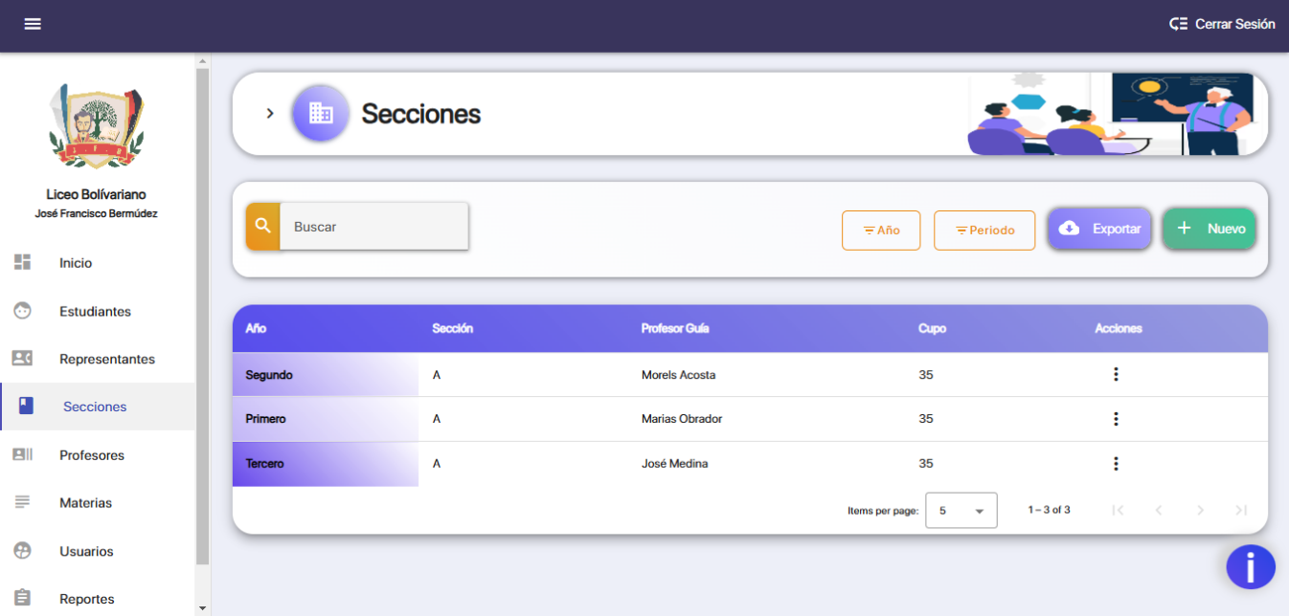

***Figura 9. “Pagina “Secciones”.***

Desde esta pagina se puede agregar una nueva sección y las acciones de editar, inscribir, horario y asistencia.

* + 1. **Acción “Editar Sección”.**

Esta acción permite editar la informacion de una sección especifica

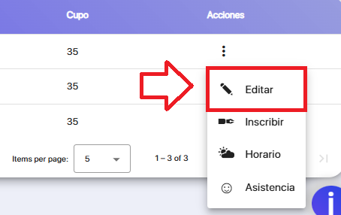

***Figura 10. “Acción “Editar sección”.***

Los pasos para editar una sección son los siguientes

1. Oprimir el botón “Editar Producto” con forma de bolígrafo esto abrirá el siguiente formulario

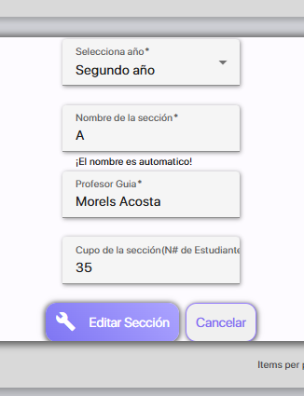

***Figura 11. “Acción “Editar sección”.***

1. Modifique los datos correspondientes.
2. Presionar el botón “Actualizar”.
3. En caso de que no se desee modificar el producto presione el botón con forma de “X” en la esquina superior derecha del formulario o en su defecto el botón “Cancelar”.
   * 1. **Acción “Inscribir Representante/Estudiante”.**

Esta acción nos permite inscribir a un representante y a un estudiante a la sección que este disponible

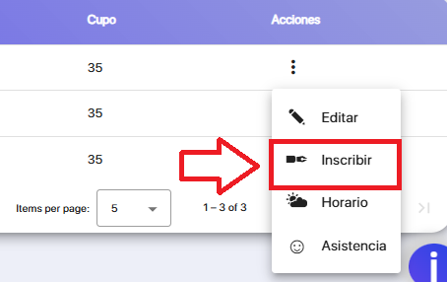

***Figura 12. “Acción “Inscribir”.***

Los pasos para inscribir a un estudiante en una sección son los siguientes

1. Oprimir el botón inscribir este nos redirigirá a la pagina inscribir alumno, en esta página tendremos que asignarle un representante a al alumno a inscribir una ves llenado los datos le daremos siguiente.

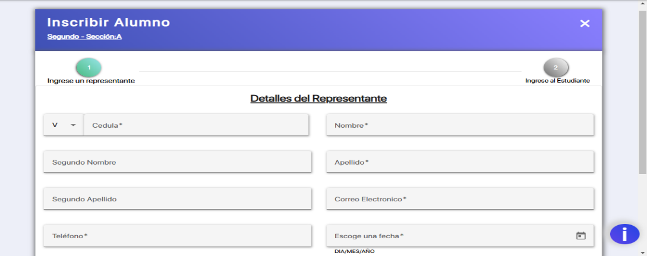

***Figura 13. “Pagina “Inscribir Alumno: Formulario “Detalles del representante”.***

1. Una vez llenado los datos del representante, este nos llevara al siguiente formulario donde llenaremos los datos del alumno y al finalizar oprimir el botón “Inscribir”.

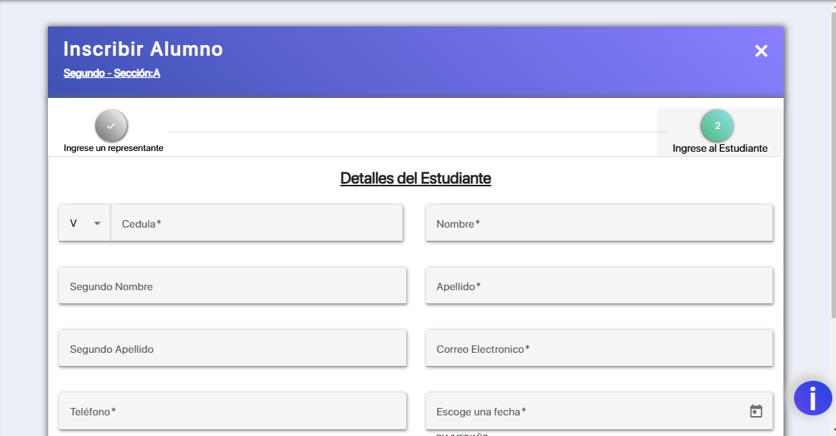

***Figura 14. “Pagina “Inscribir Alumno: Formulario “Detalles del estudiante”.***

1. **Al colocar los datos correctamente nos indicara que la inscripción fue exitosa**

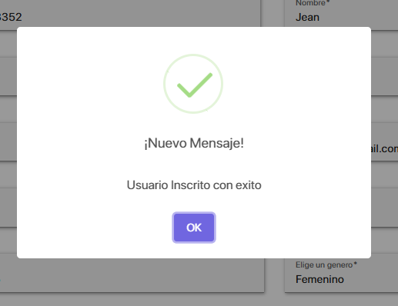

***Figura 15. “Pagina “Inscribir Alumno: inscrito con éxito”.***

1. **En su defecto al colocar un dato repetido o invalido nos lo indicara**

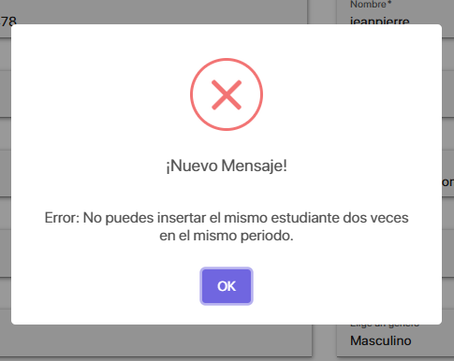

***Figura 15. “Pagina “Inscribir Alumno: Error”.***

* + 1. **Acción “Horario”**

**Esta acción permite modificar y visualizar la planificación del horario.**

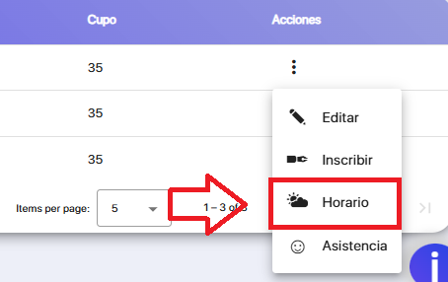

***Figura 16. “Acción “Horario”.***

Los pasos para gestionar la informacion de los horarios es la siguiente

1. Primero debemos elegir la sección en la cual gestionaremos en el horario y luego yéndonos al apartado de acciones como se indica en la figura 9 y figura 16.
2. Al acceder al horario de la sección seleccionada nos redirige a la pagina correspondiente a la selección

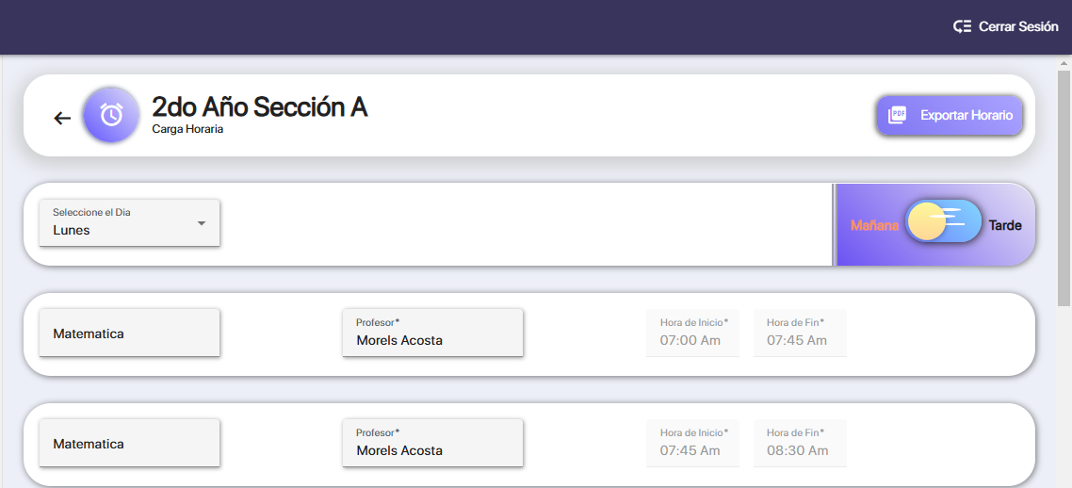

***Figura 17. “Acción “Horario”.***

1. Como podemos observar en la figura 18 seleccionamos la sección de segundo año A, en la cual podemos elegir los días, materia y profesor a impartir la materia ademas de la hora en la que inicia y termina la clase y contamos con un boto que intercala entre el horario de la mañana y tarde.

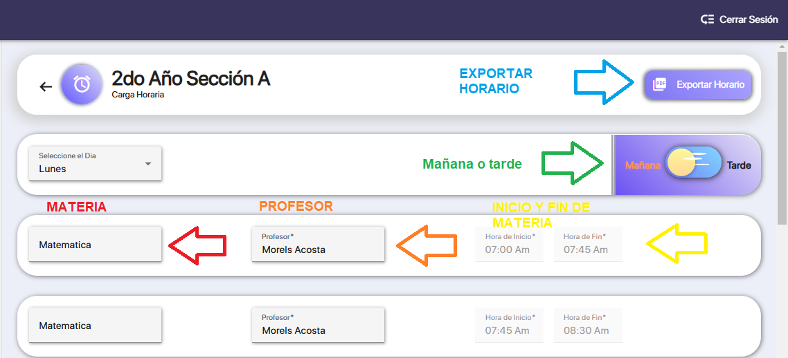

***Figura 18. “Acción “Horario: Gestión del horario”.***

* + 1. **Acción “Lista de Asistencia”**

Esta acción permite ver los estudiantes inscritos en la sección y en el apartado de acciones anular inscripción de un estudiante.

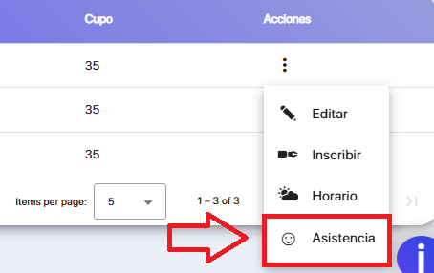

***Figura 18. “Acción “Asistencia”.***

En esta figura 19 podemos observar la acción de “anular inscripción”

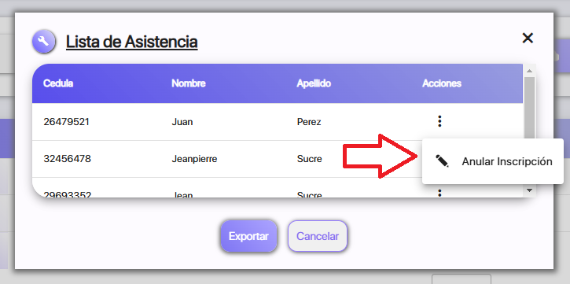

***Figura 19. “Acción “Asistencia: Anular inscripción”.***

* 1. **Opción “Profesores”**

Esta pagina muestra un listado de los profesores registrados en el sistema con su respectiva informacion y permite la búsqueda por nombre, asi como el proceso de registro y despido de un profesor, se puede acceder a esta página presionando la opción “Profesores” en el menú.

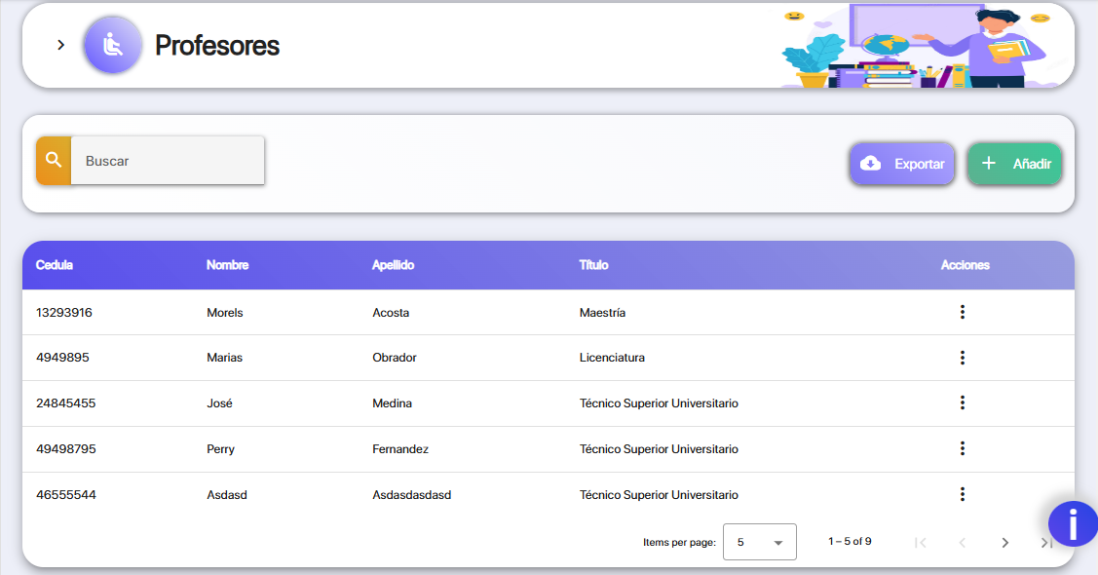

***Figura 20. “Página: “Profesores”.***

* + 1. **Acción “Añadir”**

Esta acción permite “Registrar” a un nuevo profesor al seleccionar añadir nos redirige a la página registrar profesor.

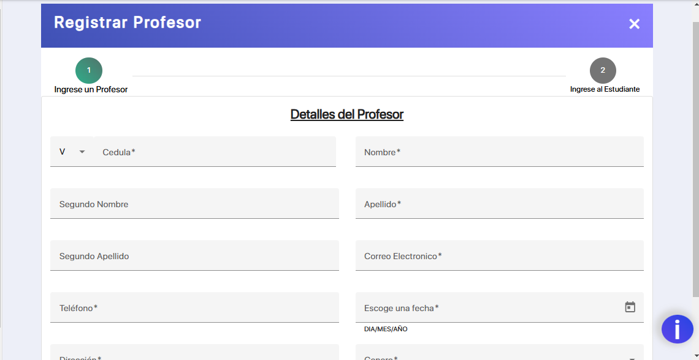

***Figura 21. “Página: “Registrar Profesores”.***

**En la pagina “Registrar profesores” llenamos los datos correspondientes y este nos mostrara el siguiente formulario a llenar**

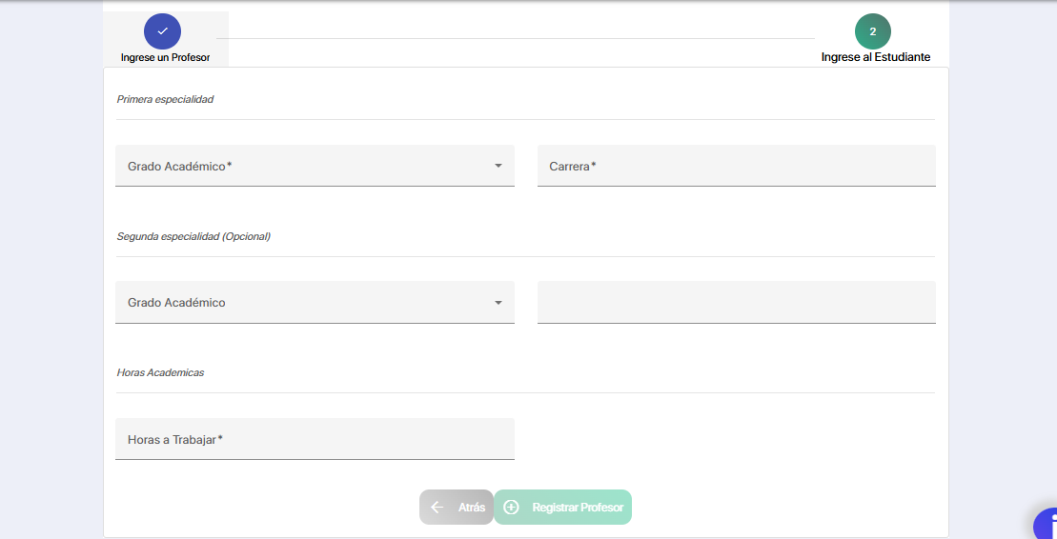

***Figura 22. “Página: “Registrar Profesores”.***

* + 1. **Acción “Editar un Profesor”**

Esta acción permite editar la informacion del profesor.

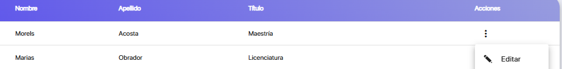

***Figura 23. “Acción: “Editar Profesor”.***

Los pasos para editar un Profesor son los siguientes:

A- Oprimir el botón “Editar” con forma de “Bolígrafo” en la fila del producto que desea editar. Esto abrirá el siguiente formulario:

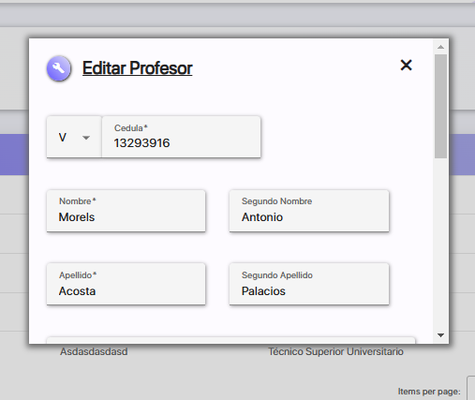

***Figura 24. “Editar profesor”.***

B- Modifique los datos correspondientes.

C- Presionar el botón “Editar profesor”.

D- En caso de que no se desee modificar el producto presione el botón con forma de “X” en la esquina superior derecha del formulario o en su defecto el que está en la parte inferior derecha “Cancelar”.

* + 1. **Acción “Despedir Profesor”**

Esta acción te permite despedir a un profesor.

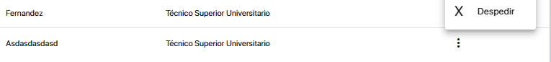

***Figura 25. “Acción: “Despedir Profesor”.***

**Los pasos para despedir a un profesor son los siguientes:**

1. Selección el profesor que desea despedir como en la figura 25.
2. Aparecerá un formulario de confirmación de despido del Profesor

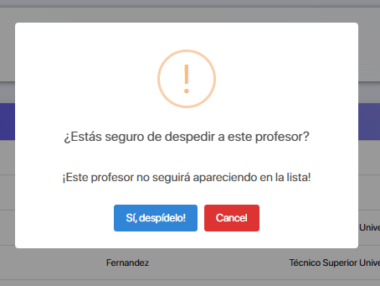

***Figura 26. “Acción: “Despedir Profesor”.***

1. Seleccionar el botón “Si, despídelo” o en su defecto el botón “Cancel”

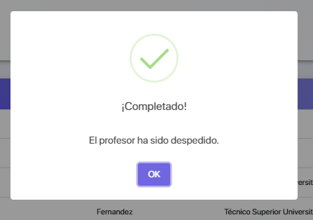

***Figura 27. “Acción: “Despedir Profesor”.***

* 1. **Página “Materias”.**

Esta pagina te permite ver un listado de las materias registradas en el sistema, permite la búsqueda por nombre, asi como el ordenado alfabético de las columnas de la tabla, se puede acceder a esta pagina presionando en la opción de “Materias” del sistema.

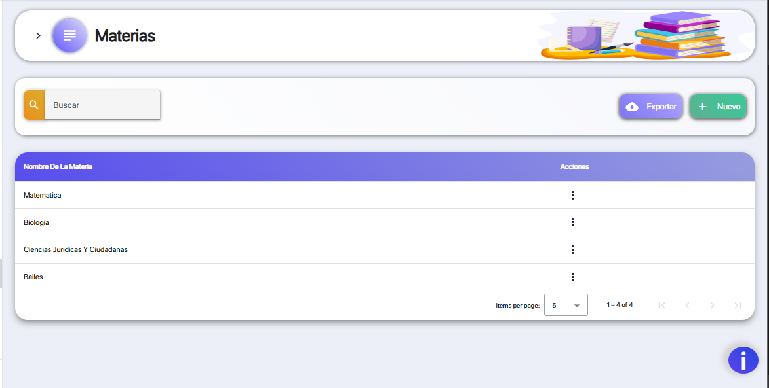

***Figura 28. “Página: “Materias”.***

* + 1. **Acción “Editar Materia”.**

Esta acción permite editar la información de una “Materia” en específico.

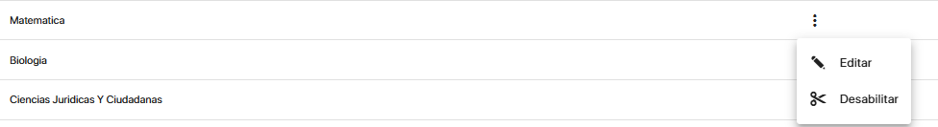

***Figura 29. “Editar Materia”.***

Los pasos para editar una “Materia” son los siguientes:

A- Oprimir el botón “Editar Materia” con forma de “Bolígrafo” en la fila de la materia seleccionada que desea editar. Esto abrirá el siguiente formulario:

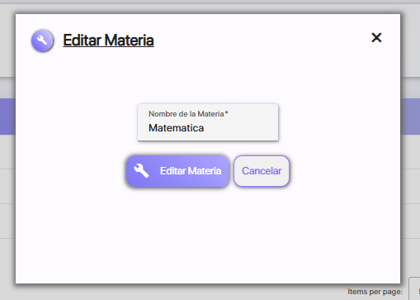

***Figura 30. “Editar Materia”.***

B- Modifique los datos correspondientes.

C- Presionar el botón “Editar Materia”.

D- En caso de que no se desee modificar la materia presione el botón con forma de “X” en la esquina superior derecha del formulario o en su defecto el que está en la parte inferior derecha “Cancelar”.

* + 1. **Acción “Deshabilitar”.**

Esta acción permite deshabilitar una materia.

Los pasos para eliminar un producto son los siguientes:

A- Presionar el botón “Deshabilitar” con forma de “Tijera” en la fila del producto que se desea eliminar como se muestra en la figura 29. Esto abrirá el siguiente mensaje:

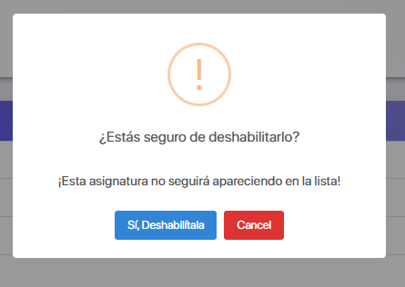

***Figura 31.” Acción:” Deshabilitar Materia”.***

B- Presionar el botón “Si, Deshabilítala”.

C- Si no se desea deshabilitar, presionar el botón “Cancel” o el botón con forma de “X” en la esquina superior derecha del mensaje.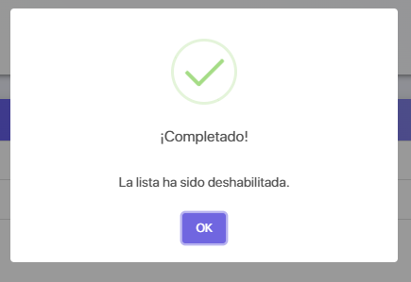

***Figura 32.” Acción:” Deshabilitar Materia”.***

* + 1. **Acción “Nuevo”.**

Esta acción permite añadir una nueva materia al sistema.

Los pasos para Añadir una nueva materia son.

1. Presionar el botón “Nuevo” este abrirá un formulario donde llenaremos los datos correspondientes para añadir una materia.

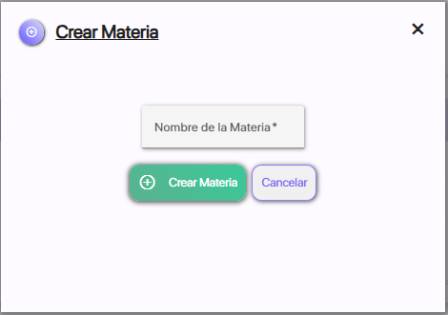

***Figura 33.” Acción: “Nuevo”.***

1. Presionamos el Botón “Crear Materia”.
2. Si no desea crear la materia, presione el botón “Cancelar” como se muestra en la figura 33.
   1. **Página “Usuarios”.**

Esta página te permite ver un listado de los usuarios registrados en el sistema, permite la búsqueda por nombre, asi como el ordenado alfabético de las columnas de la tabla ademas de editar y poder bloquear a los usuarios registrados, se puede acceder a esta página presionando en la opción de “Usuarios” del sistema.

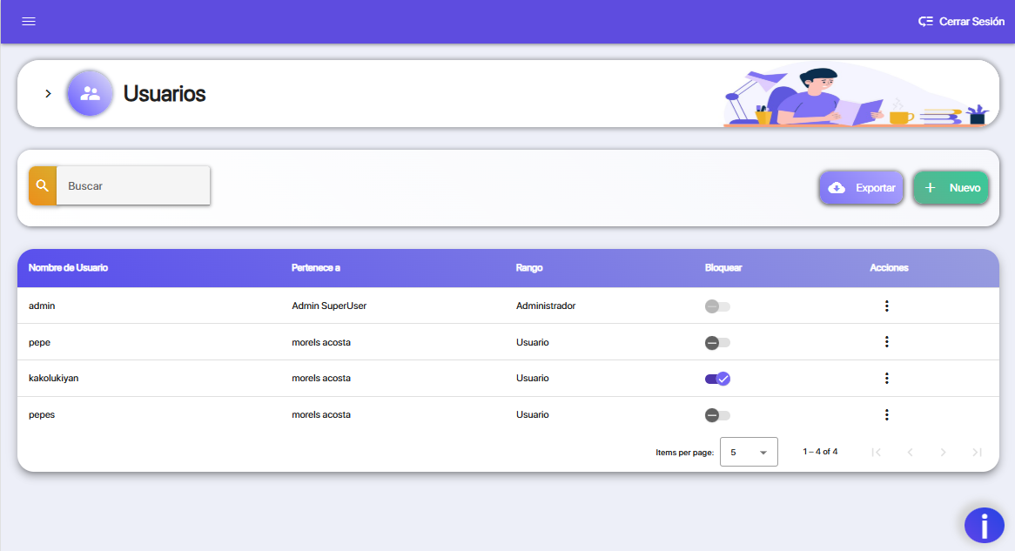

***Figura 34.” Página: “Usuarios”.***

* + 1. **Acción “Editar Usuario”.**

Esta acción permite editar la información de un “Usuario” en específico.

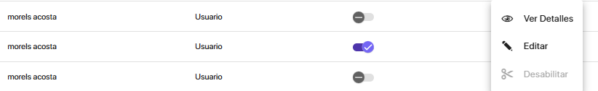

***Figura 35. “Editar Usuario”.***

Los pasos para editar un “Usuario” son los siguientes:

A- Oprimir el botón “Editar Usuario” con forma de “Bolígrafo” en la fila del usuario seleccionado que desea editar. Esto abrirá el siguiente formulario:

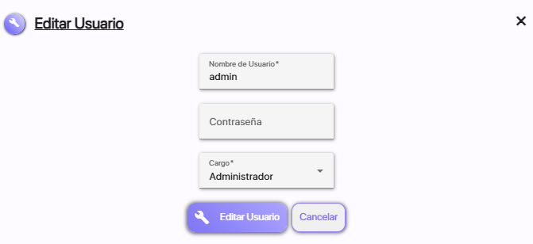

***Figura 36. “Editar Materia”.***

B- Modifique los datos correspondientes.

C- Presionar el botón “Editar Usuario”.

D- En caso de que no se desee modificar el Usuario presione el botón con forma de “X” en la esquina superior derecha del formulario o en su defecto el que está en la parte inferior derecha “Cancelar”.

* + 1. **Acción “Nuevo”.**



***Figura 37. “Acción “Nuevo”.***

Esta acción permite Agregar un nuevo usuario

Los pasos para agregar un nuevo usuario son los siguientes:

A- Presionar el botón “Nuevo” como se muestra en la figura 37. Esto nos llevara al siguiente formulario: en el siguiente formulario mostrado en la figura 38 llenaremos los datos de la persona a la cual se le asignara un rango en el sistema.

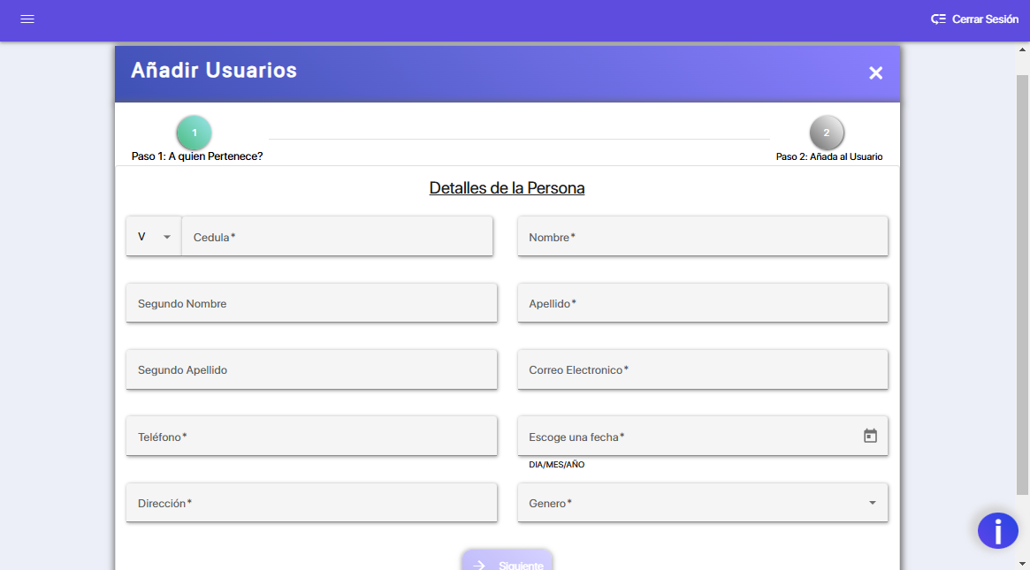

***Figura 38.” Acción:” Añadir Usuarios”.***

B- luego de haber llenado los datos correspondientes del usuario nos llevara al siguiente formulario para asignar el nombre, rango y contraseña del usuario.

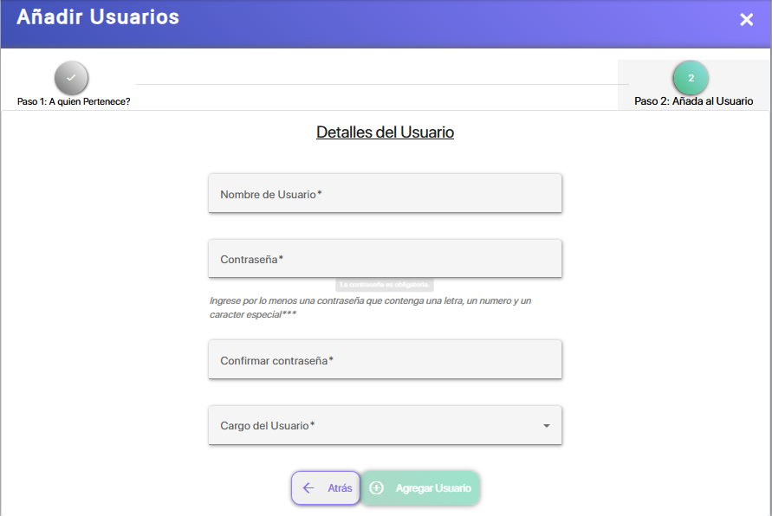

***Figura 39.” Acción: “Añadir Usuarios”.***

* 1. **Pagina “Reporte”.**

Esta página te permite filtrar las los reportes y periodos transcurridos en el sistema. Tenemos reportes como genero por estudiante, historial de usuario, profesores por grado entre otros.

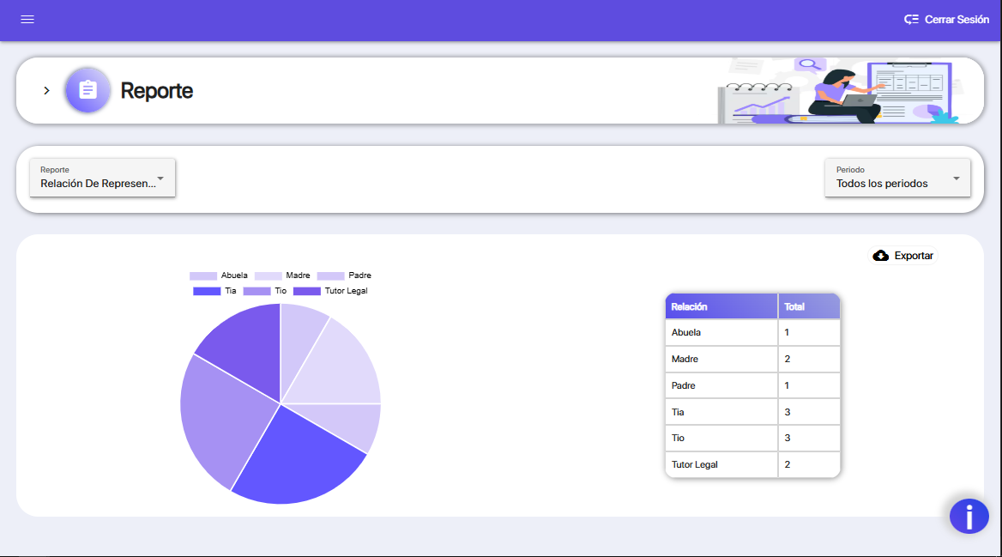

***Figura 40.” Página: “Reporte”.***